**幸运签**

**活动负责人：**市场部，王晓冬，分机：8781

**活动时间：**2018年5月12日——2018年5月20日23:59（**活动视系统上线最终决定**）

**活动对象：**已关注并绑定中信信用卡官方微信的客户

**活动内容：**活动期间，客户关注中信信用卡官方微信（zxyhxyk）并绑卡后，使用中信信用卡单笔金额达到99元（含）以上，每笔交易都可抽签赢壕礼：

|  |  |
| --- | --- |
| **交易条件** | **礼品名称** |
| 单笔金额≥500元 | 小狗推杆吸尘器、九阳电压力锅、苏泊尔温馨之家三件套、瑞德13PC家用礼品工具、小米随身wifi路由器、1,000积分 |
| 单笔金额≥99元 | 苏泊尔温馨之家三件套、瑞德13PC家用礼品工具、小米随身wifi路由器、1,000积分 |

**参与方式：**

1、关注中信银行信用卡官方微信，微信号：zxyhxyk，回复【绑卡】-【点击马上绑定】

2、交易完成后，在官网微信回复“幸运签”即可进入抽奖窗口

**活动入口介绍：**

一、命令字入口（活动截图仅供参考）：

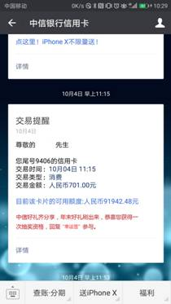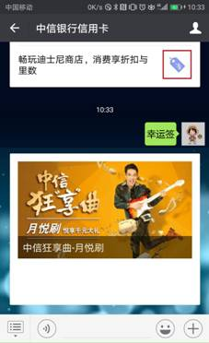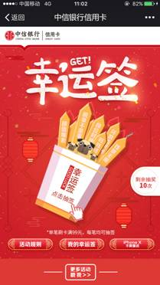

**消费达标 输入活动命令字 参与活动**

二、微信菜单入口：

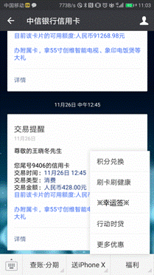

**消费达标 菜单进入活动 参与活动**

**活动细则：**

1、关注中信信用卡官方微信并绑定信用卡的客户均可参与抽签。

2、实物礼品奖励非计积分卡（如航空卡、京东卡等）也可参与，但返利卡、信银卡、信金卡、随借金虚拟卡、蓝卡均不参与整个活动，独立附属卡交易单独计算，非独立附属卡并入主卡计算；

3、获得小狗推杆吸尘器、九阳电压力锅奖励的客户，若名下有计积分卡片，由中信信用卡直接扣除999积分兑换礼品；获得苏泊尔温馨之家三件套、瑞德13PC家用礼品工具、小米随身wifi路由器奖励的客户，若名下有计积分卡片，由中信信用卡直接扣除99积分兑换礼品，若积分不够则取消兑换资格。

4、本次活动单笔金额大于99元的交易均可参与，退款交易不参与，如获得礼品三个月内退款，将按礼品价值扣回相应积分，积分不够则扣回礼品成本。活动期间退货交易超过20笔，将直接取消获奖资格，超过10笔，只保留最低档奖励。

5、各档次奖励按随机概率发放，非百分百中奖，活动期间总奖励名额如下：1,000积分240,000份， 小米随身wifi路由器6,000份， 瑞德13PC家用礼品工具1,800份，苏泊尔温馨之家三件套900份，九阳电压力锅300份，小狗推杆吸尘器120份。

6、抽签截至时间为2018年5月20日23:59:59。

7、礼品型号：小狗推杆吸尘器，型号：D-531B；九阳电压力锅，型号：JYY-50C1-B；苏泊尔温馨之家三件套，型号：T1360T；瑞德13PC家用礼品工具，型号：11013；小米随身wifi路由器。小狗推杆吸尘器、九阳电压力锅两款产品不兼得，同一个客户最多只能获得1个；苏泊尔温馨之家三件套、瑞德13PC家用礼品工具同一个客户能分别获得1个、小米随身wifi路由器同一客户最多能获得2个，1,000积分同一客户最多可获得50个。

8、礼品介绍：

|  |  |  |
| --- | --- | --- |
| 礼品名称 | 礼品图片 | 礼品介绍 |
| 小狗推杆吸尘器 | http://21.106.1.5/kbNew/loreServlet?FileType=Img&picFolder=2017-1201144558748BYVF.files&picName=image005.jpg | 功率: 600W吸尘器品牌: 小狗小狗吸尘器型号: D-531最大噪音: 65dB颜色分类: 苹果绿功能: 其他吸尘器类型: 手持式储尘类型: 旋风尘盒线长: 5m特殊吸嘴类型: 扁吸嘴功率: 500W(含)-999W(含) |
| 九阳电压力锅 | http://21.106.1.5/kbNew/loreServlet?FileType=Img&picFolder=2017-1201144558748BYVF.files&picName=image006.jpg | 1、一键飞梭旋控，轻松方便；2、8段调压营养好；3、烹饪进度显示，进度随时见；4、手动排气，方便更快捷；5、一手开，方便、快捷；6、智能安全眼，安全看得见；7、易清洗结构，清洗简单。8、容量：5L,合金不粘锅内胆一个。 |
| 苏泊尔温馨之家三件套 | http://21.106.1.5/kbNew/loreServlet?FileType=Img&picFolder=2017-1201144558748BYVF.files&picName=image007.gif | 【特点】高档食品级搪瓷涂层，胶木防烫手柄；汤锅螺旋  底纹受热面积大，均匀，加热速度快；  【规格】包装尺寸约：576x371x146MM；材质：优质铁基材。 |
| 瑞德13PC家用礼品工具 | http://21.106.1.5/kbNew/loreServlet?FileType=Img&picFolder=2017-1201144558748BYVF.files&picName=image008.jpg | 包装尺寸约：33.5x21.5x7.1CM；材质：优质g钢 |
| 小米随身wifi路由器 | http://21.106.1.5/kbNew/loreServlet?FileType=Img&picFolder=2017-1201144558748BYVF.files&picName=image009.jpg | 【特点】小米随身wifi，硬币大小，随身携带。【规格】接口类型: USB 2.0无线传输标准: 802.11b 802.11g 802.11n无线传输速度: 150Mbps。 |
| 中信1000积分 | / | 普通中信信用卡积分 |

9、礼品图片仅供参考，具体颜色及型号等，以实际发货情况为准；如因礼品停产、供货不足等不可抗原因导致无法正常发放，中信银行信用卡中心将为客户替换为其它等价值礼品。

10、当月成功兑换的实物礼品将统一在次月月底前邮寄至账单地址，积分奖励将赠送至客户账户中，如地址有变，请于兑换后一周内致电客服修改，兑换一周后将不接受修改地址。

11、中信银行信用卡持卡人如有下述任一情况：所持信用卡被停用或管制、自行注销整户信用卡、拒不偿还中信银行信用卡欠款、在信用卡使用中有任何舞弊/欺诈或非真实交易、违反本活动办法及其他相关规定的，中信银行信用卡中心有权取消其参加本活动的资格。

12、通过非正常手段（利用系统漏洞、使用黑客工具等恶意安装非法程序进行抽奖）、中信银行信用卡中心有权取消其参加本活动的资格，必要时将追究法律责任。

13、中信银行信用卡中心保留在法律许可的范围内对本活动的全部或部分内容进行变更的权利而不另行知会。

14、如遇不可控因素，可能导致活动替换或取消，敬请谅解。